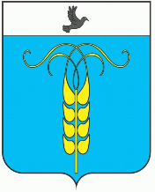
РЕШЕНИЕ
СОВЕТА ГРАЧЕВСКОГО МУНИЦИПАЛЬНОГО ОКРУГА
СТАВРОПОЛЬСКОГО КРАЯ

24 ноября 2022 года с. Грачевка № 81

О порядке рассмотрения заявления муниципального служащего Грачевского муниципального округа Ставропольского края о получении разрешения на участие на безвозмездной основе в управлении некоммерческой организацией

В соответствии с Законом Ставропольского края от 24 декабря 2007 года № 78-кз «Об отдельных вопросах муниципальной службы в Ставропольском крае» Совет Грачевского муниципального округа Ставропольского края

решил:

1. Утвердить Порядок рассмотрения заявления муниципального служащего Грачевского муниципального округа Ставропольского края о получении разрешения на участие на безвозмездной основе в управлении некоммерческой организацией согласно приложению.

2. Настоящее решение вступает в силу со дня его обнародования.

Председатель Совета Грачевского
муниципального округа
Ставропольского края С.Ф.Сотников

Глава Грачевского
муниципального округа
Ставропольского края С.Л.Филичкин

